2019年度

永州市不动产登记中心部门决算

目录

**第一部分 永州市不动产登记中心概况**

一、部门职责

二、机构设置

**第二部分 2019年度部门决算表**

一、收入支出决算总表

二、收入决算表

三、支出决算表

四、财政拨款收入支出决算总表

五、一般公共预算财政拨款支出决算表

六、一般公共预算财政拨款基本支出决算表

七、一般公共预算财政拨款“三公”经费支出决算表

八、政府性基金预算财政拨款收入支出决算表

**第三部分 2019年度部门决算情况说明**

一、收入支出决算总体情况说明

二、收入决算情况说明

三、支出决算情况说明

四、财政拨款收入支出决算总体情况说明

五、一般公共预算财政拨款支出决算情况说明

六、一般公共预算财政拨款基本支出决算情况说明

七、一般公共预算财政拨款三公经费支出决算情况说明

八、政府性基金预算收入支出决算情况

九、重点绩效评价结果等预算绩效情况说明

十、其他重要事项情况说明

**第四部分 名词解释**

**第五部分 2019年度部门整体支出绩效评价报告**

**第六部分 2019年度部门项目支出绩效评价报告**

1、信息化建设项目支出绩效评价报告

第一部分

永州市不动产登记中心概况

一、部门职责

根据市编办《关于印发〈永州市不动产登记中心主要职责内设机构和人员编制规定〉的通知》(永编办发〔2016〕105号)规定,我单位为归口市国土资源局管理的副处级公益一类事业单位,主要工作职责是:

1.宣传贯彻执行有关不动产登记的法律、法规、规章和政策;

2.承办冷水滩区(含永州经济技术开发区)范围内土地、房屋、林地等不动产登记工作;

3.负责拟定不动产登记业务规范和工作流程,协助做好全市不动产登记业务指导和监管;

4.负责不动产登记资料的收集、整理、保管、备份、归档工作;

5.负责不动产登记数据整合和利用,开展全市不动产登记统计、分析,依法提供不动产登记查询服务;

6.承办市自然资源和规划局交办的其他工作。

1. 机构设置及决算单位构成

（一）内设机构设置。单位内设机构包括：办公室、财务科、城区土地房屋登记科、农村土地房屋登记科、林地登记科、质量监督科、信息技术科、档案管理科、法制服务科共9个内设机构。

（二）决算单位构成。2019年部门决算汇总公开单位构成包括：永州市不动产登记中心本级，无纳入编制范围的二级单位。

第二部分

部门决算表

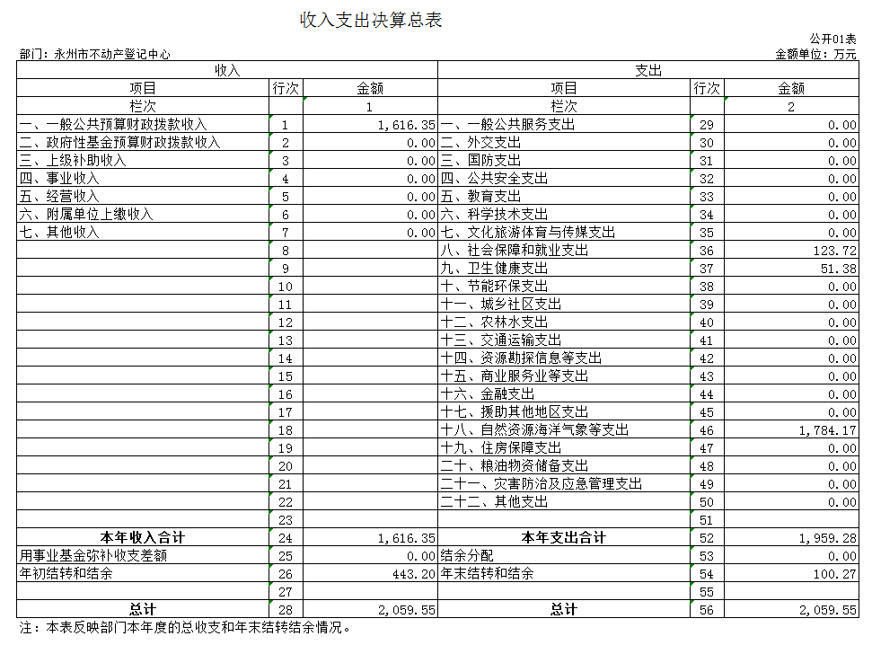

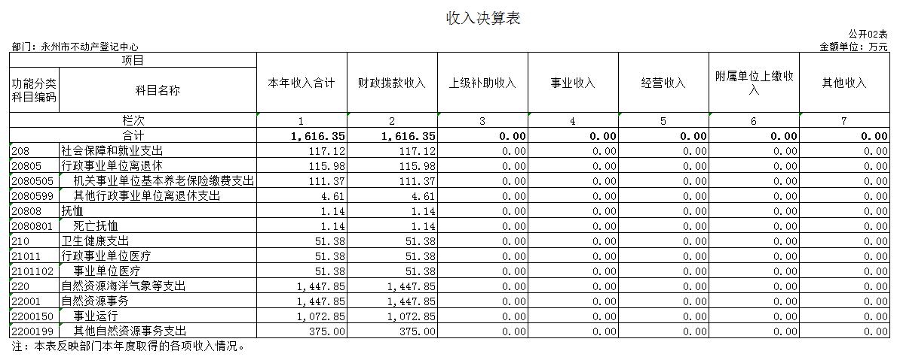

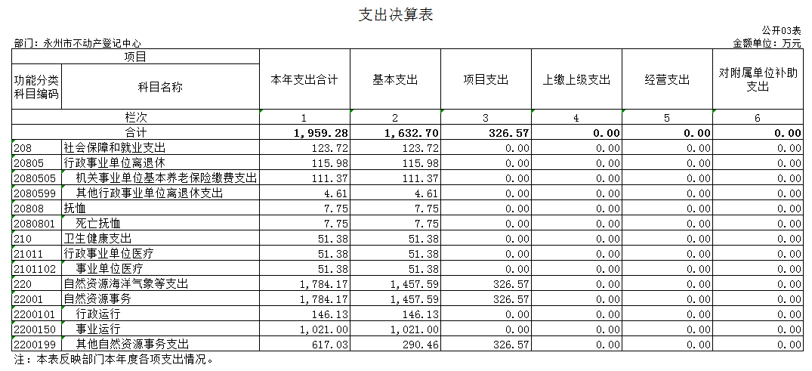

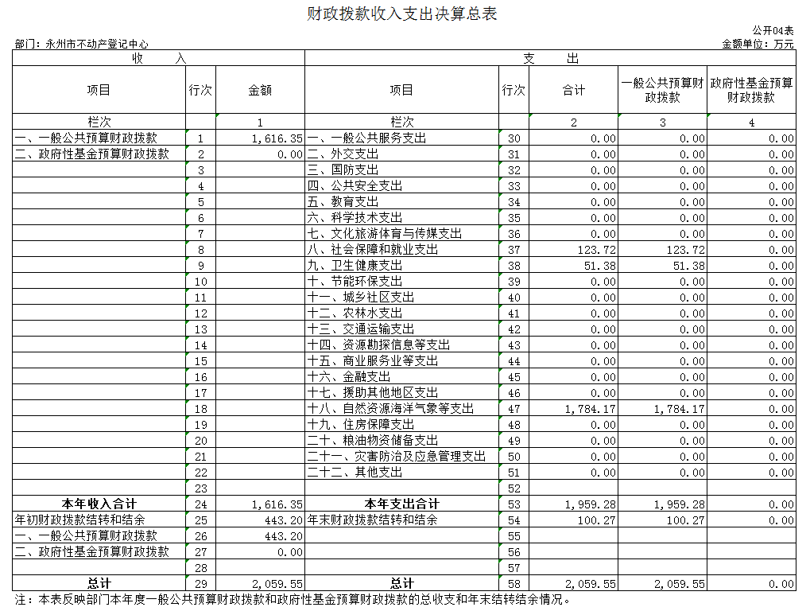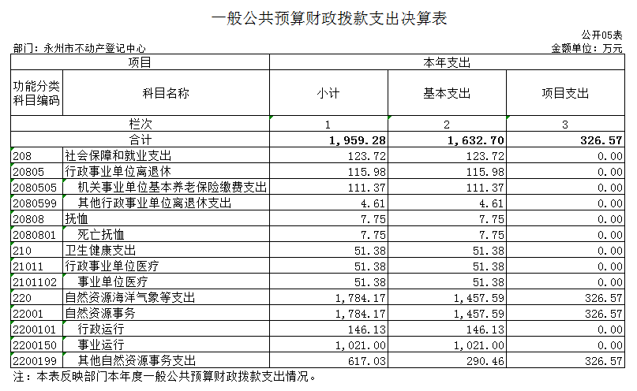

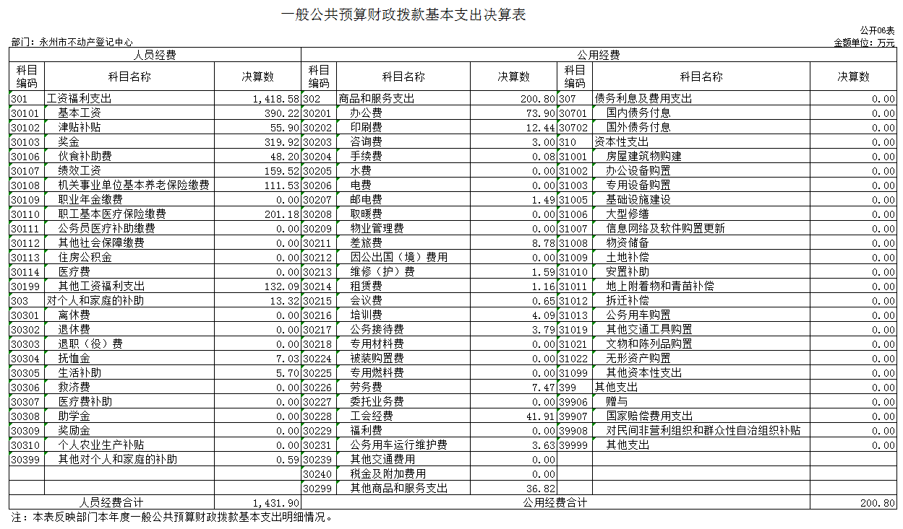

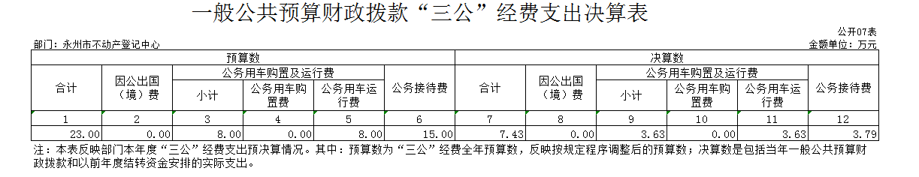

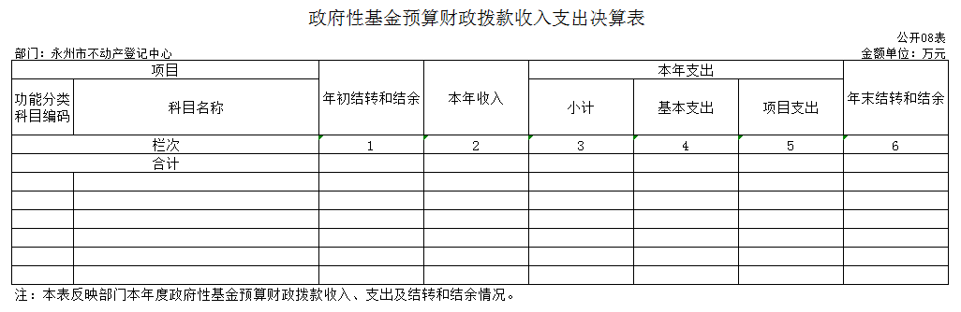

第三部分

2019年度部门决算情况说明

**一、收入支出决算总体情况说明**

2019 年度本年收入为1616.35万元（实际拨款数为1677万元，差额606475.45元为2018年未使用资金，2018年底财政收回未结转至2019年使用），上年收入为1415万元，差异原因为本年的医保、养老保险单位部分都由本单位进行支出，不再由财政局代缴；本年支出为1959.28万元，上年支出为1409.23万元，差异原因除医保、养老保险单位部分由本单位进行支出外，本年度项目支出了326.57万元。

**二、收入决算情况说明**

本年收入合计1616.35万元，其中：财政拨款收入1616.35万元，占100%；上级补助收入0万元，占0%；事业收入0万元，占0%；经营收入0万元，占0%；附属单位上缴收入0万元，占0%；其他收入0万元，占0%。

**三、支出决算情况说明**

本年支出合计1959.28万元，其中：基本支出1632.7万元，占83.33%；项目支出326.57万元，占16.67%；上缴上级支出0万元，占0%；经营支出0万元，占0%；对附属单位补助支出0万元，占0%。

**四、财政拨款收入支出决算总体情况说明**

2019年度财政拨款收入1616.35万元，财政拨款支出1959.28万元，上年收入为1415万元，差异原因为本年的医保、养老保险单位部分都由本单位进行支出，不再由财政局代缴；本年支出为1959.28万元，上年支出为1409.23万元，差异原因除医保、养老保险单位部分由本单位进行支出外，本年度项目支出了326.57万元。

**五、一般公共预算财政拨款支出决算情况说明**

**（一）财政拨款支出决算总体情况**

2019年度财政拨款支出1959.28万元，占本年支出合计的100%，与2018年相比，财政拨款支出增加550.05万元，增长39.03%，主要是因为2019年度项目支出了326.57万元，医保、养老保险单位部分由本单位进行支出。

**（二）财政拨款支出决算结构情况**

2019年度财政拨款支出1959.28万元，全部用于一般公共服务（类）支出，占100%；其中社会保障和就业支出123.72万元，占财政拨款支出的6.32%；卫生健康支出51.38万元，占财政拨款支出的2.62%；国土海洋气象等支出1784.17万元，占财政拨款支出的91.06% 。

**（三）财政拨款支出决算具体情况**

2019年度财政拨款支出年初预算数为1461.52万元，支出决算数为1959.28万元，完成年初预算的134.06%，其中：工资福利支出预算996.88万元，实际完成1418.58万元；商品和服务支出预算464.64万元,实际完成527.37万元。上年有财政拨款结转和结余443.2万元。差异原因为医保、养老保险单位部分由本单位进行支出，本年度项目支出了326.57万元。

具体到项级科目的情况：

（1）社会保障和就业支出（类）行政事业单位离退休（款）机关事业单位基本养老保险缴费支出（项）支出决算111.37万元，年初没有安排预算，主要是养老保险单位部分由本单位进行支出。

（2）社会保障和就业支出（类）行政事业单位离退休（款）其他行政事业单位离退休支出（项）支出决算4.61万元，年初没有安排预算，主要是退休人员费用。

（3）社会保障和就业支出（类）抚恤（款）死亡抚恤（项）支出决算7.75万元，年初没有安排预算，主要是单位职工死亡抚恤。

（4）卫生健康支出（类）行政事业单位医疗（款）事业单位医疗（项）支出决算51.38万元，年初没有安排预算，主要是医疗保险单位部分由本单位进行支出。

**六、一般公共预算财政拨款基本支出决算情况说明**

2019年度财政拨款基本支出1632.7万元，其中：人员经费1431.9万元，占基本支出的87.7%,主要包括基本工资、津贴补贴、奖金、伙食补助费、绩效工资、机关事业单位基本养老保险缴费、职工基本医疗保险缴费、其他工资福利支出、对个人和家庭的补助、抚恤金、生活补助、其他对个人和家庭的补助；公用经费200.8万元，占基本支出的12.3%，主要包括办公费、印刷费、咨询费、手续费、邮电费、差旅费、维修（护）费、租赁费、会议费、培训费、公务接待费、劳务费、工会经费、公务用车运行维护费、其他商品和服务支出。

**七、一般公共预算财政拨款三公经费支出决算情况说明**

**（一）“三公”经费财政拨款支出决算总体情况说明**

“三公”经费财政拨款支出预算为23万元，支出决算为7.43万元，完成预算的32.3%，其中：

因公出国（境）费支出预算为0万元，支出决算为0万元，完成预算的0%。

公务接待费支出预算为15万元，支出决算为3.79万元，完成预算的25.27%，决算数小于年初预算数的主要原因是厉行节约，与上年相比减少0.89万元，减少19%,减少的主要原因是依据中央八项规定和厉行节约的原则，从严控制公务接待，减少不必要接待，压缩接待开支。

公务用车购置费及运行维护费支出预算为8万元，支出决算为3.63万元，完成预算的45.38%，决算数小于年初预算数的主要原因是厉行节约，与上年相比减少0.99万元，减少21.43%,减少的主要原因是是依据中央八项规定和厉行节约的原则，减少市内不必要的出车安排。

**（二）“三公”经费财政拨款支出决算具体情况说明**

2019年度“三公”经费财政拨款支出决算中，公务接待费支出决算3.79万元，占51%,因公出国（境）费支出决算0万元，占0%,公务用车购置费及运行维护费支出决算3.63万元，占49%。其中：

1、因公出国（境）费支出预算为0万元，支出决算为0万元，因公出国（境）费用支出0万元，全年安排因公出国（境）团组0个，累计0人次，与上年度持平，主要原因是严控经费开支。

2、公务接待费支出决算为3.79万元，全年共接待批次55个、来宾395人次，主要是业务学习、信息交流发生的接待支出。

3、公务用车购置费及运行维护费支出决算为3.63万元，其中：公务用车购置费0万元。公务用车运行维护费3.63万元，主要是车辆的维修费和过路费支出，截止2019年12月31日，我单位开支财政拨款的公务用车保有量为1辆。

**八、政府性基金预算收入支出决算情况**

本单位2019年度无政府性基金收支。其政府性基金预算财政拨款收入0万元；年初结转和结余0万元；支出0万元，其中基本支出0万元，项目支出0万元；年末结转和结余0万元。

**九、重点绩效评价结果等预算绩效情况说明**

1.概述项目绩效目标完成情况。

今年本单位共上报了5个项目，分别是不动产系统维保项目、短信群发平台升级及服务项目、不动产登记相关数据共享服务平台项目、不动产服务器日志审计.数据库审计.CA认证系统及设备项目、不动产登记档案收集整理保管和数字化处理项目；本年度实际完成项目2个（不动产系统维保项目、短信群发平台升级及服务项目），本年度已启动但尚未达到付款条件的项目1个（不动产登记相关数据共享服务平台项目），尚未启动项目2个（不动产登记档案收集整理保管和数字化处理项目和不动产服务器日志审计.数据库审计.CA认证系统及设备项目）。

2.概述本单位整体支出绩效目标实现情况。

本年较好的完成了不动产登记相关工作，群众满意度较高；成本费用控制在年初预算范围内；非税收入增收370.55万元已超额完成任务（年初非税收入计划为375万元）， 得益于今年工作效率的提高，缩短办理时间，积极处理历史遗留问题和房地产市场回暖。

3.当年预算执行及绩效管理中存在问题、原因及改进措施。

(1)对预算绩效管理认识不够

单位领导对全面预算绩效管理的认识不够，常常导致对该项工作的重视和支持不够。没有认真领会预算绩效管理对单位内部控制的重要性，认识不到预算绩效管理对实现单位发展目标、发挥单位社会职能的重要性。因而，不重视预算绩效管理，致使预算绩效管理目标盲目，指标体系失准，最终造成预算执行困难。有些单位只重视资金预算，不重视绩效管理，认为预算仅是资金申请，只是财务部门的工作，造成单位预算绩效管理工作开展困难或流于形式。

(2)制定和编制预算绩效管理指标的能力不足

预算审批的原则是“谁分配资金，谁审核目标，谁批复预算，谁批复目标”。单位机构设置少，单位职能和业务相对单一，相关人员在做项目预算绩效管理时，有时对项目建设内容和程序把握不准，相应的绩效指标设计不到位，监管部门对高度专业的技术项目的绩效指标审批，也难以科学把控。对这类问题，由于没有制度化的机制和程序，会导致预算绩效管理不能达到预期效果。

**十、其他重要事项情况说明**

**（一）机关运行经费支出情况**

本部门2019 年度机关运行经费支出200.8万元，比年初预算数减少263.84万元，减少56.78%。主要原因是年初预算数中包含了用于项目的支出。

**（二）一般性支出情况**

2019年本部门开支会议费0.65万元，用于召开“树形象.鸣警钟”培训会议，人数201人，内容为强化我市不动产登记队伍建设，不断压缩登记办理时限、提高日常工作效率，培训预算为1.3万元。开支培训费4.09万元，用于开展不动产登记业务培训，人数160人，内容为不动产相关法律、法规学习及工作关键问题交流；培训计划为在2日内完成对不动产工作人员的业务培训，培训预算为5.39万元。

1. **政府采购支出情况**

本部门2019年度政府采购支出总额0万元，其中：政府采购货物支出0万元、政府采购工程支出0万元、政府采购服务支出0万元。授予中小企业合同金额0万元，占政府采购支出总额的0%，其中：授予小微企业合同金额0万元，占政府采购支出总额的0%。

本单位2019年度没有进行政府采购，因每项采购的金额没有达到进行政府采购的金额，因此只进行了单位内部的采购程序。

**（四）国有资产占用情况**

截至2019年12月31日，本单位共有车辆2辆，其中车牌号码为湘M1GT98车辆为财政拨款的公务用车；车牌号码为湘M14178车辆目前为封存状态。其中，领导干部用车0辆、机要通信用车0辆、应急保障用车0辆、执法执勤用车0辆、特种专业技术用车0辆、其他用车0辆；单位价值50万元以上通用设备0台（套）；单位价值100万元以上专用设备0台（套）。

第四部分

名词解释

一、基本支出：指为保障机构正常运转、完成日常工作任务而发生的各项支出，包括人员支出和公用支出。   
 二、项目支出：指在基本支出以外为完成相关行政任务和事业发展目标所发生的各项支出。   
 三、“三公”经费：指通过财政拨款资金安排的因公出国（境）费、公务用车购置及运行费和公务接待费支出。   
 四、机关运行经费：是指各部门的公用经费，包括办公及印刷费、邮电费、差旅费、会议费、福利费、日常维修费、专用材料及一般设备购置费、办公用房水电费、办公用房取暖费、办公用房物业管理费、公务用车运行维护费以及其他费用。

第五部分

2019年度部门整体支出绩效评价报告

**2019年度部门整体支出绩效评价报告**

一、单位情况

（一）基本情况。

1．主要职能。根据市编办《关于印发〈永州市不动产登记中心主要职责内设机构和人员编制规定〉的通知》（永编办发〔2016〕105号）、永编办发【2018】73号文件规定，我单位为归口市自然资源和规划局管理的副处级公益一类事业单位，主要工作职责是：

⑴宣传贯彻执行有关不动产登记的法律、法规、规章和政策；

⑵承办冷水滩区（含永州经济技术开发区）范围内土地、房屋、林地等不动产登记工作；

⑶负责拟定不动产登记业务规范和工作流程，协助做好全市不动产登记业务指导和监管；

⑷负责不动产登记资料的收集、整理、保管、备份、归档工作；

⑸负责不动产登记数据整合和利用，开展全市不动产登记统计、分析，依法提供不动产登记查询服务；

⑹承办市自然资源和规划局交办的其他工作；

我中心2019年部门整体支出围绕绩效评价指标体系，通过数据采集分析，实地检查及电话回访等方式，对绩效进行了客观、公开的评价，最终评价结果为99分，绩效等级为优。

二、部门整体支出使用情况和当年重点工作

基本支出1959.28万元。①工资福利支出1418.58万元；②一般商品和服务支出200.81万元；③对个人和家庭的补助13.32万元；④信息网络及软件购置更新项目支出326.57万元。

2019年，市不动产登记中心在市局党组的正确领导下，更优更快地完成不动产登记发证工作；以《关于压缩不动产登记办理时间的通知》（国办发[2019]8号）文件为契机，采取一系列便民、惠民举措，不断压缩不动产登记权证办结时间；为解决房地产开发历史遗留问题，进一步提高提升群众的满意度和获得感，市不动产登记中心将房地产开发遗留问题的处理和化解作为“不忘初心、牢记使命”主题教育的重要活动内容，多次深入”问题小区“现场调研，化解疑难问题。

三、绩效评价情况。

我中心2019年绩效目标完成较好，部门整体支出绩效评价99分；在政府采购执行率上没达标扣1分。

根据我中心绩效管理目标，中心部门整体支出保障了我中心工作的正常开展，更好地完成了冷水滩区（含永州经济技术开发区）范围内土地、房屋、林地等不动产登记等工作。

由于计划需采购的项目未达到采购条件，导致单位在政府采购执行率上未达标。

四、下一步工作安排。

（一）应用绩效评价结果

(1)绩效评价结果可作为财政部门每年安排部门预算的重要依据，为预算编制提供参考，同时也可作为业务管理部门每年安排该项工作的参考。

(2)通过绩效评价结果了解单位财政资金使用状况，分析诊断单位内部管理问题，促进单位树立绩效意识、管理意识和责任意识。

(3)通过本次绩效评价工作，补充和完善本单位绩效评价机制，进一步规范项目的管理和监督、资金的分配和使用，以便对今后其他项目以绩效评价的方式衡量项目的产出结果和效益目标，促进项目管理科学化。

(二)存在的问题

项目主要存在未制定项目实施管理办法，导致预算完成率不达标。

(三)建议和改进举措

需制定项目实施管理制度，使得项目实施能严格按制度执行，确保项目完成质量度高，加强部门预算执行的及时和均衡。

第六部分

2019年度部门项目支出绩效评价报告

**永州市不动产登记中心信息化建设项目2019年度**

**部门项目支出绩效评价报告**

一、基本情况

永州市不动产登记中心信息化建设项目总体情况良好，项目按照年初的计划有条不紊地进行，已完成的项目达到采购要求，能满足工作需求；未完成的项目正在按计划稳步推进中。

2019年度，中心涉及3个信息化建设项目，其中2个项目正在实施中，1个项目已按计划完成建设内容，所有项目合同款皆在项目专项预算内，绩效目标表现优秀。

二、绩效自评工作开展情况

前期准备工作充分、组织过程有计划，执行到位，自评结论客观全面。

三、综合评价结论

所有项目都是按照采购程序立项、报批、财政评审、公开招投标等程序进行的，不动产登记系统维保项目是参照全省其他不动产登记中心维保金额以及以往维护费拟定后报财政当年预算审批通过确定。项目整个过程规范，资金管理科学，使用得当。

四、绩效目标实现情况分析

（一）项目资金情况分析。

由于财政吃紧，项目资金到位有些困难，但在财政领导的关心和支持下，项目资金分批次到位，基本上解决了当年度的项目款项。项目资金到位后，按照项目合同约定，及时付给企业，未拖欠企业款项，资金执行到位，管理科学有效。

（二）项目绩效指标完成情况分析。

已完成的项目绩效比较明显，服务到位，工作效率明显提高，用户的满意度提高。未完成的项目正在抓紧实施中，向着高要求高目标进行。

五、绩效目标未完成原因和下一步改进措施

项目在第四季度才开始实施，离年底绩效评估考核时间短，而项目工程量大、周期长，接下来严格要求，督促实施单位加快进度，保质保量完成项目计划。

六、绩效自评结果拟应用和公开情况

绩效自评结果拟应用于以后的项目建设中，吸取项目建设经验，防止类似的错误在项目实施中再现。

七、绩效自评工作的经验、问题和建议。

如实根据项目进展总结汇报，挖掘项目项目实施中的问题，及时纠正，以保证项目绩效最大化。